PARENTS

INFORMATION

BOARD

บอร์ด

ข้อมูลสาระความรู้

สำหรับผู้ปกครอง

**FOR CHILDREN OLDER THAN 3 years old:**

From Monday, we would like to help your child stop the bottle. If your child feels upset about it, we will give him time, we don’t want to force it.

We ask for your cooperation to provide a box of milk for nap time and still put the feeding bottle in the bag in case of problem.

**สำหรับเด็กอายุ 3 ขวบขึ้นไป**

วันจันทร์, เราต้องต้องการช่วยเหลือเด็กๆ ให้หยุดกินนมจากขวดนม. ถ้าหากท่านผู้ปกครองรู้สึกไม่สบายใจ, เราก็จะให้เวลาในการปรับตัว,เราจะไม่กดดันเด็ก ๆ.

เราต้องการความร่วมมือจากท่านให้ช่วยสนับสนุนนมกล่องสำหรับเวลาก่อนนอนกลางวันและยังคงเก็บขวดนมไว้ในกระเป๋านักเรียนเผื่อกรณีฉุกเฉินที่เด็กต้องการขวดนม



**TEETH CARE**

Please, provide a set with TOOTHBRUSH + CUP with Name in English.

**การดูแลสุขภาพช่องปาก**

กรุณาเตรียมชุดแปรงสีฟันยาสีฟันและแก้วน้ำสำหรับการแปรงฟัน พร้อมทั้งเขียนชื่อภาษาอังกฤษกำกับไว้ด้วย



**Students’ Information Form**

Because of the changes in the staff, student’s forms need to be filled again and returned to the teacher as soon as possible. Thank you for your understanding.



**Student progress reports**

Mid term students progress reports will be ready at the end of this month.

**รายงานความก้าวหน้าของนักเรียน**

สำหรับรายงานความก้าวหน้าของนักเรียนภาคกลางเทอมจะแล้วเสร็จภายในสิ้นเดือนนี้

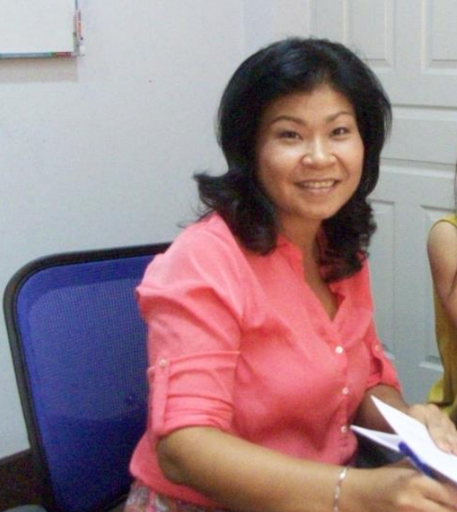

**Welcome to Teacher Tom**

Teacher Tom is a bilingual English teacher, currently teaching special English and Math classes for young children at Smart Brain. She loves the Montessori way and has a deep understanding of the method.

**ยินดีต้อนรับคุณครูต้อม**

คุณครูต้อมเป็นครูสอนพิเศษภาษาอังกฤษ และวิชาคณิตศาสตร์ที่ สมาร์ทเบรน เธอมีใจรักในแนวทางการเรียนรู้แบบมอนเตสซอรี และมีความเข้าใจอย่างลึกซึ้งในทฤษฎีนี้



**END OF THE DAY**

The lessons end at 3.30pm. At 3.30, the classroom is locked and the children are then allowed to play on their own in the Activity Room, waiting for their parents, under the supervision of P Jen, our maid.

From 12.30 to 14.30 and after 3.30 pm, the teachers are available to talk with parents.

**ช่วงท้ายของวัน**

บทเรียนสิ้นสุดเวลา 3.30 น. ในเวลานั้นห้องเรียนจะถูกล็อคและให้เด็ก ๆ เล่นสนุกกันภายในห้องตามอัธยาศัย รอคอยผู้ปกครองมารับ โดยการดูแลของพี่เจน

สำหรับช่วงเวลา 12.30 – 14.30 น. และหลัง 3.30 น. ท่านผู้ปกครองสามารถติดต่อพูดคุยซักถามปัญหาหรือคำแนะนำกับคุณครูในชั้นเรียน

**New Timetable**

We adjusted the timetable because sport is better in the morning and sleeping time should be minimum 2h for most of the children.

|  |  |  |
| --- | --- | --- |
| **7:30** | **Homeroom** | เด็ก ๆ ทำช่วยกันทำความสะอาด,จัดห้องเรียน หรืออ่านหนังสือ |
| **08:00** | **The King Song** | 8.00 Morning Assembly |
| **8:10** | **Circle Time** | กิจกรรมกลุ่มภาษาอังกฤษ ร้องเพลง อ่านหนังสือ,นับเลข,กิจกรรมมอนเตสซอรี่ใหม่ กฎระเบียบห้องเรียน(สำคัญมากๆ) |
| **08:30** | **Physical Education** | กิจกรรมกีฬากับคุณครูไทย |
| **9:00** | **Milk** | ดื่มนม, เมื่อดี่มนมเสร็จเด็กทุกคนต้องล้างทำความสะอาดและเก็บเข้าที่ให้เรียบร้อย |
| **09:00** | **Morning work** | กิจกรรมมอนเตสซอรี่ |
| **11:00** | **Lunch** | รับประทานอาหารเสร็จนำจานอาหารไปเก็บ แล้วช่วยกันทำความสะอาดโต๊ะและพื้นห้อง |
| **11:30** | **Clean up** | Children help to clean up the tables in the Activity room |
| **12:00** | **Nap** | อาจารย์อยู่ที่ห้องทำงานและผู้ปกครองสามารถเข้าพบพูดคุยปรึกษาเกี่ยวกับลูกหลานของพวกเขาเวลา 12.30 - 14.30 และ 15.30 - 16.30 น. |
| **14:30** | **Afternoon activities** | ศิลปะ, เล่นดินน้ำมัน, วาดรูป, เขียนหนังสือ, ทักษะการตัด, ทบทวนบทเรียนภาคเช้า |
| **15:00** | **Group Activities** | Review the lesson of the day / games in English/ story reading / singing and dancing |

ปรับปรุงกิจกรรมใหม่

ปรับปรุงตารางเวลากิจกรรมใหม่เพราะในช่วงเช้าเหมาะสำหรับการเล่นกีฬาออกกำลังกายและการนอนกลางวันของเด็ก ๆ อย่างน้อย 2 ชั่วโมง